Vielfalt der Wimpertierchen (Ciliaten)

Man unterscheidet drei Ordnungen von Ciliaten nach der Art der Bewimperung:
- Holotricha (allseitig bewimperte Tiere): Neben dem Pantoffeltierchen sind in unseren Gewässern auch Glaucoma (zeigt verschmutztes Gewässer) sowie Spirostomum und Chilodonella, welche mittelstark verschmutzte Gewässer anzeigen, zu finden.
- Peritricha (Bewimperung meist nur um das scheibenförmige Mundfeld): Oft festsitzende Arten wie z.B. das Glockentierchen Vorticella, ein Zeiger für verschmutzte Gewässer. Das Stielchen, mit dem das Tierchen auf der Unterlage festsitzt, kann sich bei Reizung verkürzen (Muskelfaser-Organell). Die ungeschlechtliche Vermehrung geschieht durch Längsteilung. Man findet die Glockentierchen in stehenden Gewässern, in alten Heuaufgüßen und in Aquarien.
- Spirotricha (spiralige Bewimperung): Zu ihnen gehört das Trompetentierchen Stentor.

Ciliaten sind im Plankton der Meere und des Süßwassers ein wichtiger Bestandteil der Nahrungsketten. Als Detritusfresser zerlegen sie organische Stoffe in anorganische und fördern so als wichtige Destruenten die Anreicherung des Wassers mit Mineralien. Sie selbst bilden für Jungfische eine wertvolle Nahrung. Einige Wimpertiere leben in Symbiose mit Grünalgen oder Wiederkäuern. So ermöglicht z.B. Entodinium im Pansen des Rindes die Zersetzung zellulosehaltiger Pflanzenfasern.
Ciliaten machen einen wichtigen Bestandteil des Belebtschlamms in Kläranlagen aus. Verschmutztes, mit organischen Stoffen angereichertes Wasser wird durch ihre Zersetzertätigkeit gereinigt.

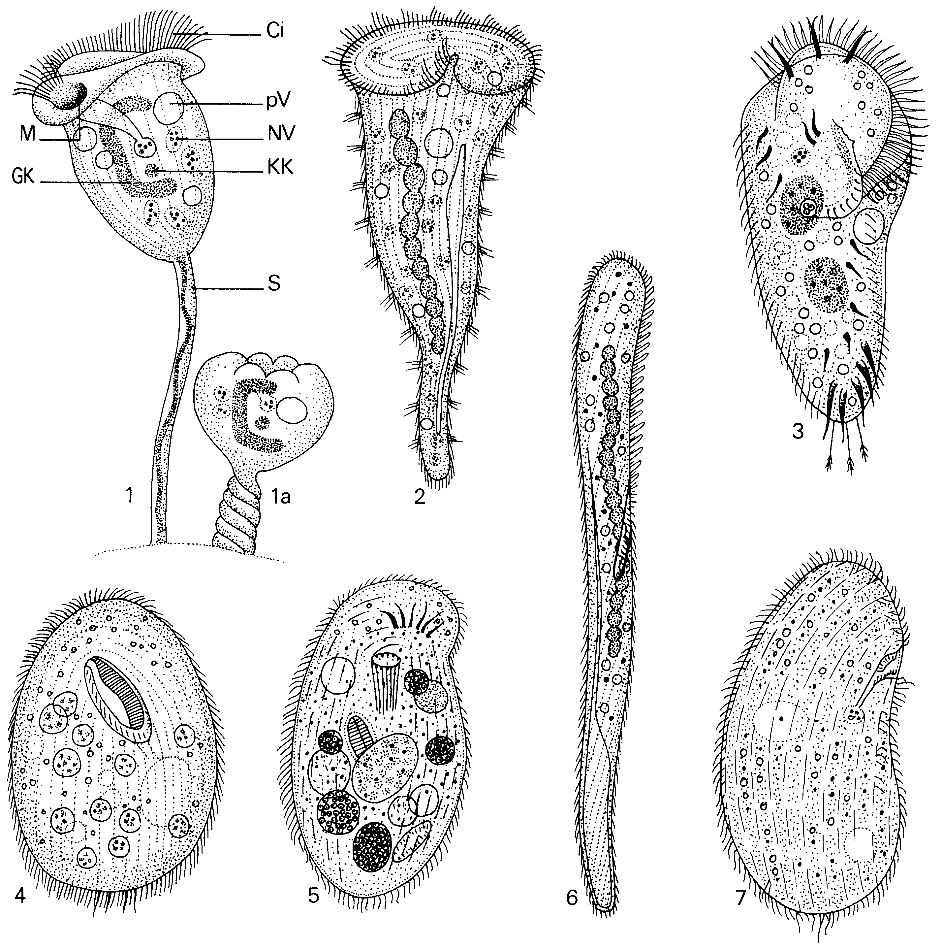

Wimpertiere (Ciliata)

1 Glockentierchen (Vorti- cella) im ausgestreckten und zusammengezogenen (gereizten, 1 a) Zustand
Ci Cilien,
pV pulsierende Vakuole, NV Nahrungsvakuole, KK Kleinkern, S Stielchen, GK Großkern,
M Mund, Größe 50 – 100 μm
2 Trompetentierchen (Stentor), Größe 1 – 2 mm
3 Borstentierchen (Stylo- nychia),
Größe 0.1 – 0.2 mm
4 Schiefmundtierchen (Glaucoma),
Größe 40 – 75 μm
5 Lippenzähnchen (Chilo- donella),
Größe 50 – 90 μm
6 Sumpfwurm (Spirosto- mum), Größe 0.5 – 1 mm
7 Nierentierchen (Colpi- dium), Größe 90 – 150 μm

